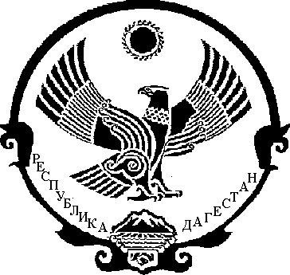

РЕСПУБЛИКА ДАГЕСТАН

АДМИНИСТРАЦИЯ МУНИЦИПАЛЬНОГО РАЙОНА

«МАГАРАМКЕНТСКИЙ РАЙОН»

РАСПОРЯЖЕНИЕ

«20» 06 2019 № 100

с. Магарамкент

О подготовке и проведению празднования 20–летия разгрома международных террористов, вторгшихся в 1999 году в Дагестан

Во исполнение Указа Главы Республики Дагестан от 30 апреля 2019 года №40 «О праздновании в Республике Дагестан 20-летия разгрома международных террористов, вторгшихся в 1999 году в Дагестан»:
1.Организовать в муниципальном районе «Магарамкентский район» организационный комитет (далее – оргкомитет) по подготовке и проведению празднования 20-летия разгрома банд международных террористов, вторгшихся в 1999 году в Дагестан, и утвердить его состав согласно приложению.
2.Оргкомитету разработать и утвердить план мероприятий по подготовке и проведению празднования 20-летия разгрома международных террористов, вторгшихся в 1999 году в Дагестан.
3.МКУ «Информационный центр» во взаимодействии с заинтересованными структурами обеспечить освещение мероприятий, проведенных в рамках Плана.
4. Контроль за исполнением настоящего распоряжения возложить на заместителя главы администрации муниципального района «Магарамкентский район» по вопросам общественной безопасности Исабекова И.Н.

Врио главы муниципального района
«Магарамкентский район» Г.Ж. Мурадалиев

Приложение
к распоряжению администрации
МР «Магарамкентский район»
«20» 06 2019 № 100

С О С Т А В
организационного комитета по подготовке и проведению празднования 20-летия разгрома международных террористов, вторгшихся в 1999 году в Дагестан

Исабеков Исабег Нурдинович - заместитель главы администрации
по вопросам общественной
безопасности (председатель
организационного комитета)

Абдуллаева Марта Насруллаховна - заместитель главы администрации
(заместитель председателя
организационного комитета)

Абейдуллаев Улубег Мугуддинович - начальник Управления образования
администрации

Агамирзоев Мирзегасан Агамирзоевич - директор МКУ «Отдел физической
культуры и спорта»

Абдулгалимов Анвар Назырович - начальник отдела взаимодействия с
ОМС и работы с обращениями
граждан администрации

Бейбутов Фарид Бадрудинович - директор МКУ «Отдел по делам
молодежи и туризму»

Велимурадов Заир Багаэфендиевич -начальник ОНД и ПР 14 УНД и
ПРГУ МЧС России по РД

Мамедкеримов Элмедин - начальник отдела по делам ГО и ЧС
Зульфикарович администрации

Селимов Эседуллах Тагирмирзоевич -директор МКУК «Отдел культуры»

Закуева Гюльмира Абдулгамидовна - директор МКУ «Информационный
центр»

Эминов Магомедага Максимович - начальник отдела МВД России по
Магарамкентскому району
(по согласованию)

Агамирзоев Рафик Агамирзоевич -глава СП «сельсовет
«Магарамкентский»

